Phụ lục I
BỘ NHẬN DIỆN TRUYỀN THÔNG CỦA THÁNG HÀNH ĐỘNG
VÌ BÌNH ĐẲNG GIỚI VÀ PHÒNG NGỪA, ỨNG PHÓ BẠO LỰC
TRÊN CƠ SỞ GIỚI
(Kèm theo Kế hoạch số 248/KH-UBND
ngày 24 tháng 10 năm 2023 của Chủ tịch Ủy ban nhân dân tỉnh)

1. HÌNH ẢNH:
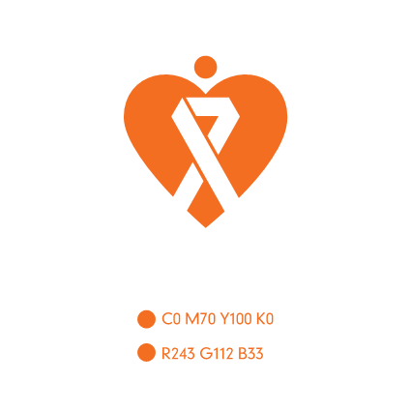 | - Nhìn thoáng là 1 trái tim.  - Ngắm kỹ là một con người được ghép từ 2 hình người đang ôm nhau, hòa nhập thành một.  - Hình ảnh biểu đạt cảm xúc yêu thương, gắn kết khăng khít, gần gũi.  - Hai cánh tay ôm nhau kết thành hình ảnh chiếc ruy băng trắng - là biểu tượng của chiến dịch toàn cầu lớn nhất của nam giới, bắt đầu từ năm 1991, nhằm chống lại bạo lực đối với phụ nữ và trẻ em gái, thúc đẩy bình đẳng giới. Hiện nay, chiến dịch đã được thực hiện tại hơn 57 quốc gia trên thế giới.
2. MÀU SẮC:
- Màu cam đã được Liên hiệp quốc lựa chọn là màu biểu tượng cho chiến dịch toàn cầu về xóa bỏ bạo lực đối với phụ nữ và trẻ em gái.
- Ruy băng màu trắng là biểu tượng của chiến dịch truyền thông của nam giới nhằm kêu gọi xóa bỏ bạo lực đối với phụ nữ và trẻ em gái trên toàn thế giới.

